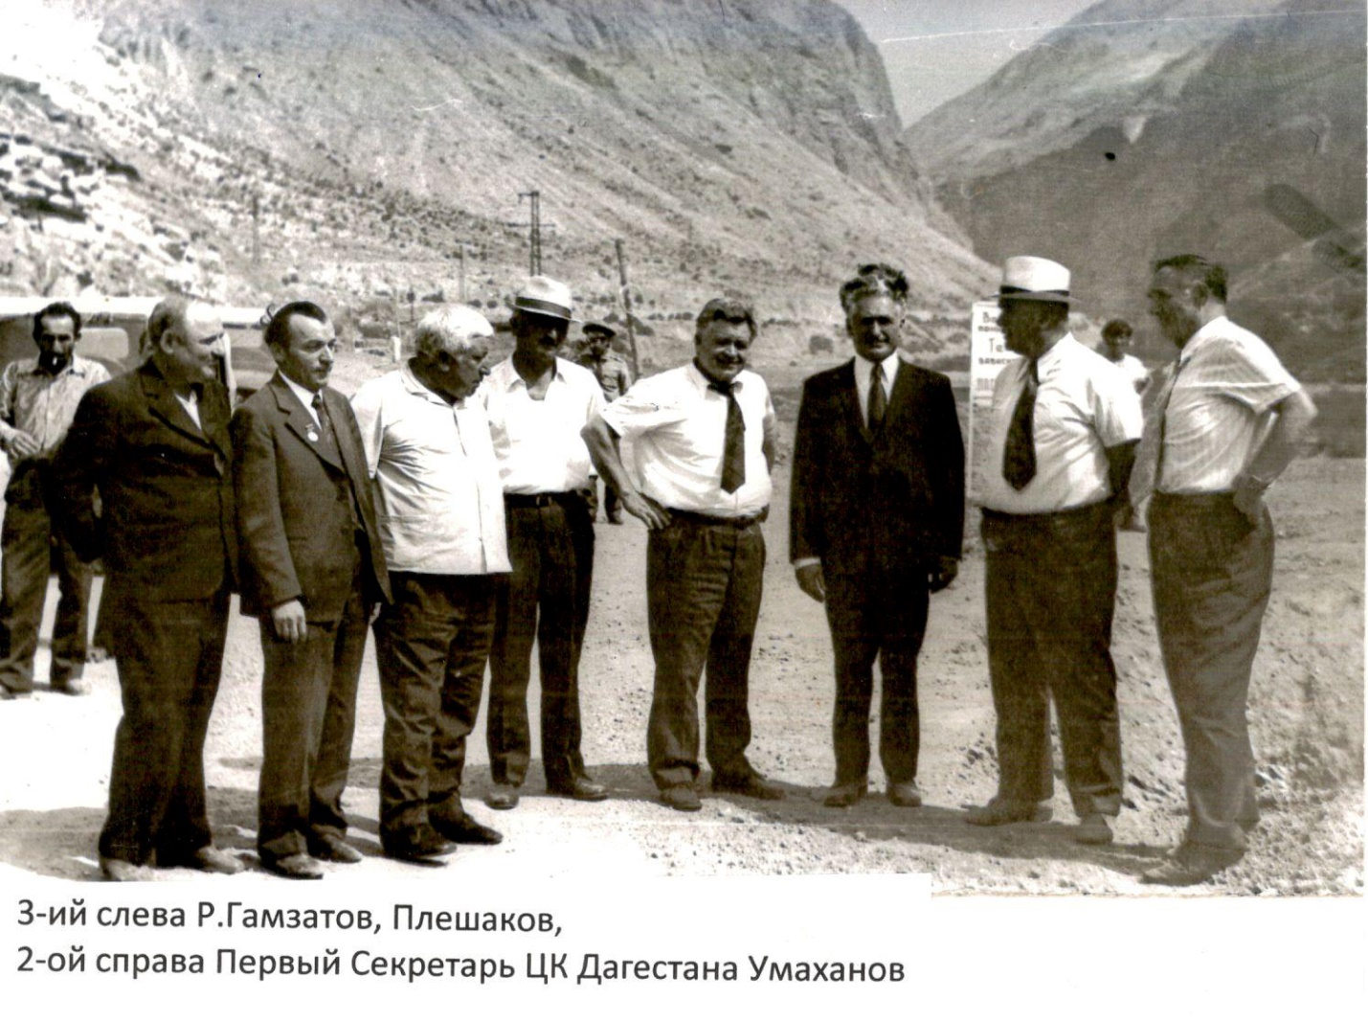Создателю "ядерной кнопки" Петру Плешакову сегодня исполнилось бы 100 лет
13 июля 2022 г исполнилось 100 лет со дня рождения Петра Степановича Плешакова - легендарного министра радиопромышленности СССР, с чьим именем связано создание оборонно-промышленного комплекса страны, Героя Социалистического Труда, лауреата Ленинской и Государственных премий, кавалера многих государственных наград, генерал-полковника, участника Великой Отечественной войны.
Петр Степанович лично возглавлял работы по созданию средств противоракетной обороны, зенитных комплексов, бортовых самолетных комплексов разведки, средств автоматизации управления войсками. Без преувеличения, все современные радиосредства, находящиеся на вооружении, являются воплощением идей и труда Петра Степановича Плешакова.
Петр Степанович много сил и времени отдавал развитию промышленности Дагестана, так как был депутатом Верховного Совета СССР от Ботлихского избирательного округа. Одним из его достижений на этом поприще явилось создание в Ботлихе завода запоминающих устройств, на котором в годы его расцвета было занято более тысячи человек.
Он был участником Великой Отечественной войны, воевал в Корее: как многие наши соотечественники, считался «китайским добровольцем».
Главным же делом жизни П.С. Плешакова стало создание мощной отечественной радиопромышленности — отрасли, которая позволила стране стать действительно великой державой, надежно обеспечить свою национальную безопасность, осуществить выход на передовые позиции в науке и производстве. Его вклад в укрепление обороноспособности нашей Родины поистине бесценен.
Под руководством Плешакова и при его непосредственном участии были созданы уникальные стратегические системы, разработаны все современные радиосредства, находящиеся на вооружении наших армии, авиации и флота. Это системы предупреждения о ракетном нападении и глобальной космической радиоэлектронной разведки, единое радиолокационное поле страны для обеспечения ракетно-космической и противовоздушной обороны, автоматизированной системы управления войсками, системы управления воздушным движением.
П.С. Плешакова всегда отличало умение воплощать свои идеи в жизнь и делать это раньше других и лучше других. Опыт корейской войны привел его к мысли о необходимости создать принципиально новую аппаратуру для наведения ракет на цель. И такую аппаратуру наша страна создала первой в мире.
Возглавляемый Петром Степановичем научно-исследовательский институт стал флагманом создания спутников космической разведки, которые, в частности, позволяли обнаруживать подводные лодки других государств на всем пространстве Мирового океана.
Благодаря П.С.Плешакову наша страна получила уникальную аппаратуру для агентурной разведки, а также не имевшие себе равных авиационные радиолокационные станции. В начале 1980-х годов в одном из американских журналов появилось сенсационное по тем временам сообщение о том, что в кабинете у начальника стратегического командования ВВС США на стене висела фотография советского министра Плешакова. Командующий объяснял это «необходимостью видеть лицо своего главного противника, чтобы работать по-настоящему». Лично я других таких примеров не знаю.
Всегда искренне восхищало то, что созданные под руководством Плешакова системы во многом опережали свое время. Они до сих пор играют огромную роль в оборонной мощи страны, позволяют России уверенно чувствовать себя перед лицом самых современных вызовов. Именно Петр Степанович руководил созданием системы, известной всем как ядерная кнопка. Она стала символом оборонного щита страны. Созданные тогда радиолокационные станции дальнего обнаружения успешно служат и сегодня. Одна из них – Габалинская, построенная на территории Азербайджана, сегодня является веским аргументом Президента России В.В.Путина.
Зенитные комплексы С-300 и С-400, не имеющие аналогов в мире, и стратегическая ракета «Тополь» также воплощают идеи и труды П.С. Плешакова.
Важно подчеркнуть, что П.С. Плешаков, столько сделавший для нашей обороны, всегда был противником глобальной мировой конфронтации. Он не понаслышке знал, что такое война, поэтому искренне хотел мира. Как истинный политик, Пётр Степанович понимал, что лучшей гарантией мира являются мощь и достоинство Отечества, и делал всё для их укрепления.
Когда между СССР и США намечались переговоры об ограничении стратегических вооружений, П.С.Плешаков сыграл очень важную роль в их успешном проведении.
Его феноменальные знания в области радиоэлектроники, авиации и космоса, которыми не раз восхищались зарубежные партнеры, были огромным преимуществом советской стороны, позволяли проводить самые объективные и точные экспертные оценки. Они в значительной степени способствовали заключению договора ОСБ ставшего прорывом в международных отношениях.
Петр Степанович был настоящим государственным деятелем, прекрасно знал, как живет страна, Министерство радиопромышленности, — это не только мощнейший оборонный комплекс, но и огромная масса товаров народного потребления, производившихся на заводах отрасли. Эти заводы были расположены по всей стране, и министр считал своим долгом не просто контролировать их работу, но и самому бывать на них по нескольку раз в год, встречаться с людьми, знать их запросы и нужды. Он видел и плюсы, и минусы реальной картины и всесторонне анализировал происходящее, пытался улучшить ситуацию. Причем делал это с присущей ему масштабностью.
В одну из очередных наших встреч (я был тогда секретарем ЦК по экономике) Петр Степанович вручил мне объемистый том проекта новой концепции управления экономикой страны. Смысл его предложений заключался в том, чтобы создать в правительстве специальные органы управления министерствами одного комплекса.
Тем самым он предлагал повысить качество управления, усилить внимание к решению стратегических вопросов деятельности и развития отраслей. Смелая управленческая идея мне очень понравилась. Но начать ее реализацию я смог только после того, как в 1985 году был назначен Председателем Совета Министров.
Тогда в правительстве были созданы специальные бюро по машиностроению, топливно-энергетическому комплексу, металлургии, химико-лесному комплексу, социальной сфере и т.д. Они-то и взяли на себя комплексное решение отраслевых проблем. Поэтому, когда сегодня мы говорим о металлургическом, машиностроительном или топливно-энергетическом комплексах, составляющих основу экономики России, то должны с благодарностью помнить, что инициатором их создания был Петр Степанович Плешаков.
П.С. Плешакова нет с нами. Но время не властно над нашей памятью о нем. Ведь каждый прожитый год вновь и вновь убеждает нас в правоте и актуальности его идей, в непреходящей значимости его дел. Думая о судьбах Отечества, я горжусь тем, что моим современником был прекрасный и светлый человек, всю свою жизнь отдавший родной стране и ее народу — Петр Степанович Плешаков.

